**Análisis comparativo de acuerdos de paz firmados por el Gobierno Colombiano con las FARC-EP en 2016**

**Diego A. Castañeda Vega**

Métodos computacionales para políticas públicas

*Noviembre 25 de 2016*

1. **Descripción y motivación:**

Colombia se encuentra viviendo uno de los procesos más importantes de su historia como país en términos de política pública. Después de que el Estado colombiano ha librado una guerra por más de 50 años con las Fuerzas Armadas Revolucionarias de Colombia – Ejército del Pueblo (FARC-EP), el Gobierno del Presidente Juan Manuel Santos ha logrado una salida negociada con la guerrilla colombiana. Como fruto de las negociaciones de paz llevadas a cabo en La Habana, se logró un acuerdo final para la terminación del conflicto armado el pasado mes de agosto de 2016.

Dicho acuerdo fue puesto a consideración del pueblo colombiano, para su aprobación, mediante un plebiscito el pasado 2 de octubre de 2016. Sin embargo, por poca diferencia en la votación, el pueblo colombiano decidió no apoyar el acuerdo firmado entre la guerrilla y el Estado colombiano. Dentro de los promotores del “no” en el plebiscito, destacaron varios argumentos que serán objeto de estudio en el presente análisis.

Como consecuencia de la derrota electoral y con el objetivo de obtener la aprobación de las mayorías, el Gobierno colombiano tuvo la iniciativa de reunirse con todos los representantes de los opositores de los acuerdos iniciales, para escuchar nuevamente sus solicitudes e intentar modificar los textos con las FARC teniendo en cuenta la mismas. Después de unos días de la reactivación de las conversaciones de paz con la guerrilla, el 12 de noviembre se anunció el logro de una nueva versión de los acuerdos de paz, que de acuerdo con las declaraciones del Presidente de la República responde a las preocupaciones que habían tenido los promotores del “no” en el plebiscito. La única diferencia es que para esta versión de los acuerdos, la refrendación se realizará por medio del Congreso de la República, como mecanismo de representación popular.

Teniendo en cuenta la importancia de este proceso, es relevante preguntarse: Independientemente las bases suficientes para

los argumentos de esta población ¿El nuevo acuerdo paz tiene cambios que responden a los temas que impulsaron a los votantes del “no”? Esta es la pregunta que se busca resolver por medio de este trabajo aplicado.

1. **Objetivo:**

Realizar una comparación entre los acuerdos de paz del mes de agosto con los del mes de noviembre, enfocando el análisis en los principales temas que preocuparon a los representantes del “no” en el pasado plebiscito del 2 de octubre. Por medio de revisión bibliográfica, se priorizaron cinco temas como los que más mostraron apoyo de los votantes del “no”, y para cada uno de ellos se relacionaron palabras que tienen que ver con el contenido de los acuerdos, para después centrar el ejercicio de comparación en las mismas:

1. **“NO HABRÁ CARCEL”:** Responde a la idea de que los cabecillas de las FARC deben pagar penas privativas de la libertad en la cárcel, por sus delitos de lesa humanidad. Las palabras priorizadas para este tema son: Reparación, justicia, delitos, amnistía, libertad, reincorporación, crímenes, pena, lesa, cárcel.
2. **“PREMIADOS CON CURULES”:** Toma en cuenta que, en la primera versión del acuerdo se asignaban 5 curules en Senado y 5 en Cámara para representantes del grupo guerrillero, a lo que mucha población se oponía. Las palabras priorizadas en este caso son: Política, Congreso, circunscripciones, elección, presidencia, popular, curules, curul y votación.
3. **“JUSTICIA DISFRAZADA Y HUMILLACIÓN A VÍCTIMAS”:** Este tiene que ver con el desacuerdo sobre el Tribunal Especial de Justicia para la paz, los mecanismos que utiliza, los jueces que la conforman y el tipo de juzgamiento a militares y policías que hayan cometido crímenes de guerra. Palabras escogidas: víctimas, tribunal, bienes, policía, militar, juez, reclutamiento y jueces.
4. **“TIERRAS Y MILICIAS”:** Basa su argumento en la idea de que con los acuerdos de paz se está negociando el modelo de estado, ya que se empezará a violar la propiedad privada por medio de la expropiación de tierras agrícolas. Las palabras que se considerarán son: armas, tierras, tierra, propiedad, formalización, restitución, privada, predial y expropiar.
5. **“IDEOLOGÍA DE GÉNERO”:** Surge como principal preocupación de representantes de algunas iglesias y movimientos religiosos, que argumentan que la familia no está consignada como núcleo de la sociedad colombiana, y que por el contrario el texto se encuentra lleno de referencias a la ideología de género. Las palabras señaladas son: género, sexual, mujer, familia, moral, religión, LGTBI, Dios.
6. **Metodología:**
   1. Revisión bibliográfica para determinar temas de preocupación del “no” y seleccionar las palabras en cada uno de los ellos, y así enfocar el análisis en el cambio de uso de las mismas, comparando entre los dos acuerdos de paz.
   2. Utilización de métodos de análisis de texto “NLTK” (Natural Language Toolkit), con el objetivo de analizar los dos textos de manera eficiente. Los dos textos suman un total de 599 páginas [(todo el código de programación y las imágenes se pueden encontrar en el siguiente repositorio):](https://github.com/diecasta29/MCPP_diego.castaneda/tree/master/MCPP_Trabajo_Final)
      1. Limpieza de textos: puntuación, “stopwords”, minúsculas, palabras que no son de interés.
      2. Nubes de palabras: Análisis gráficos de las 50 palabras más utilizadas en los dos textos de los acuerdos.
      3. Frecuencias de palabras: Realizar gráficos comparativos para todas las palabras priorizadas en cada uno de los temas de preocupación “no”
      4. “Lexical dispersion plot”: Con el objetivo de observar las frecuencias de las palabras a lo largo del texto y reconocer cambios en la estructura de contenido de los dos acuerdos.
      5. Concordancias: Obtener concordancias en los dos textos para las palabras escogidas para el análisis de cada punto. Con estas realizar un análisis comparativo cualitativo del contenido de las concordancias que no se repitan en los dos textos.
7. **Algunos resultados:**
   1. **NUBES DE PALABRAS:** No se encuentran cambios importantes en la estructura general del documento

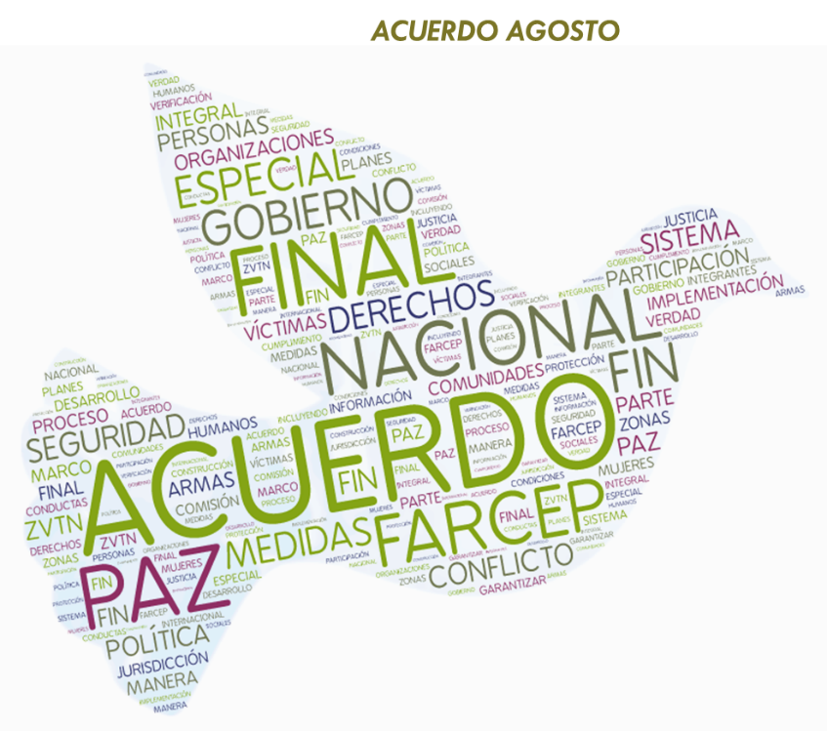

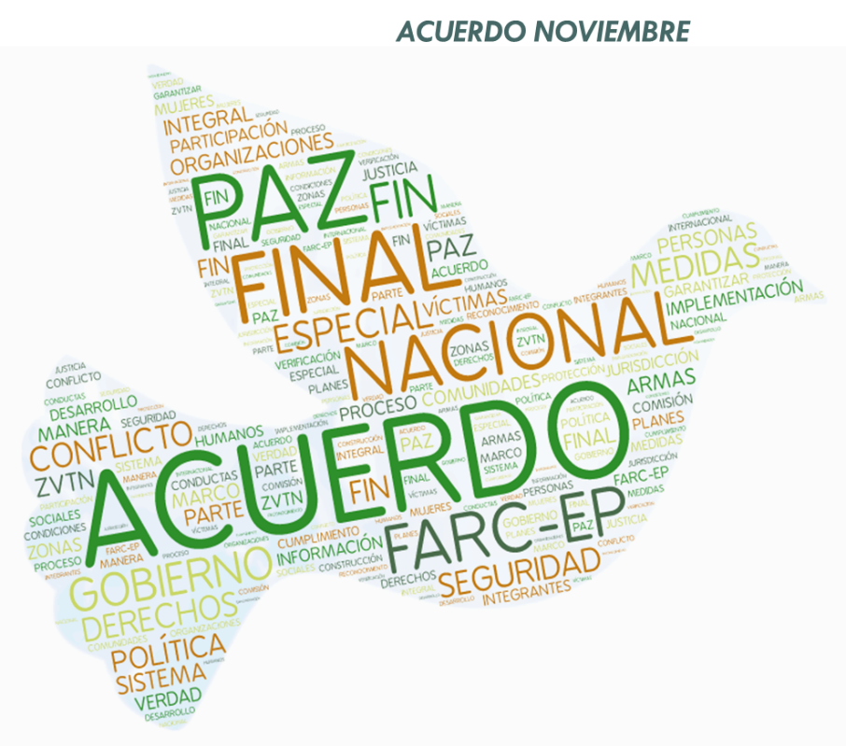

1. **RESULTADOS: ANÁLISIS POR ARGUMENTOS DEL “NO”:**

* **PUNTO 1: “NO HABRÁ CARCEL”**
* **Lexical dispersion plot:** No se muestran cambios en la estructura de utilización de estas palabras en el texto.

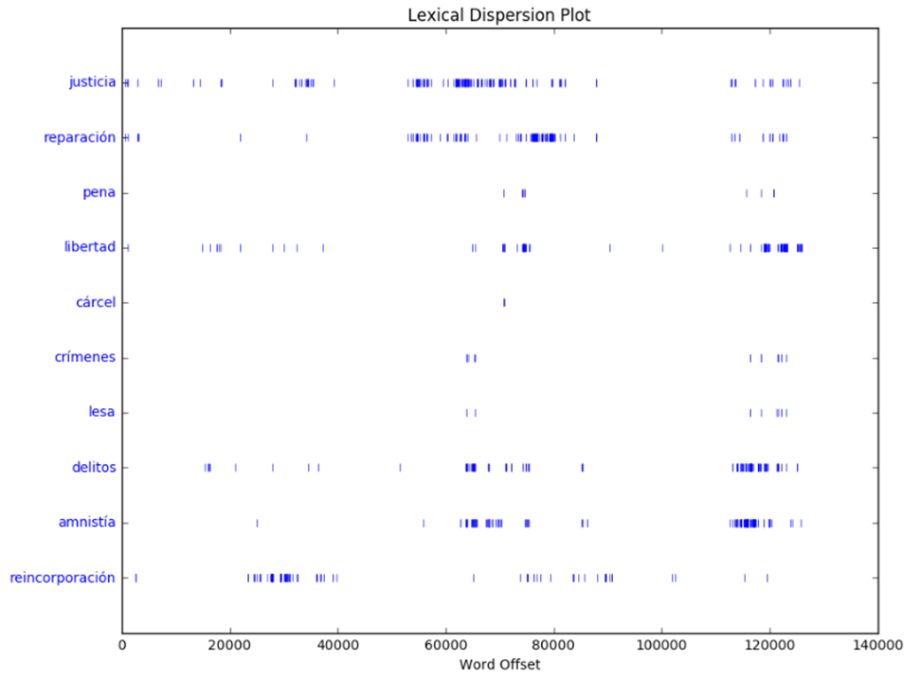

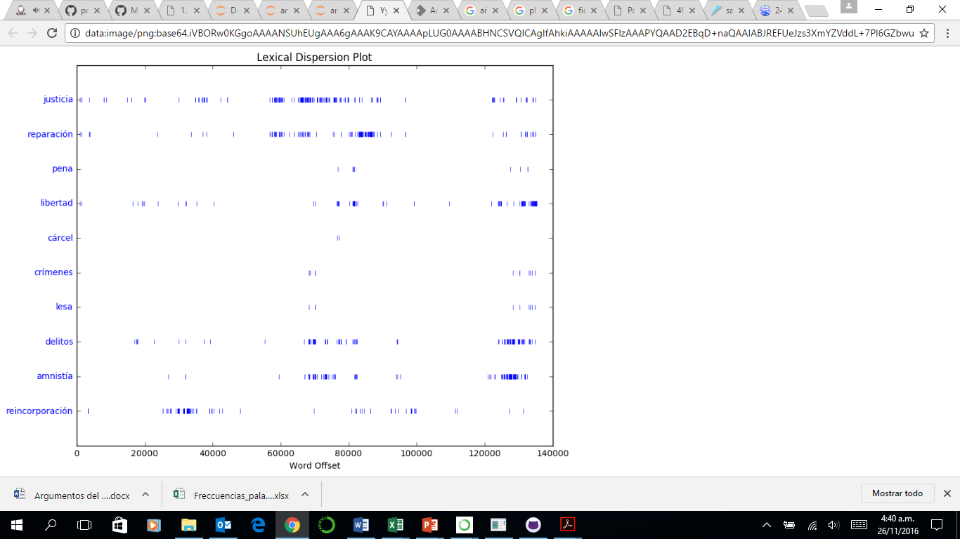

* **Frecuencias de palabras:**  Aumentos importantes en la utilización de las palabras reparación, justicia, delitos y amnistía.

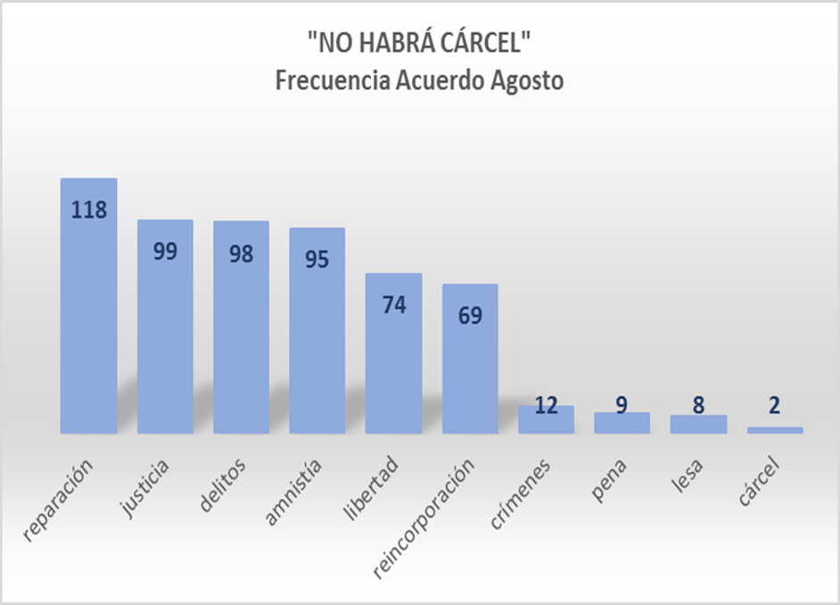

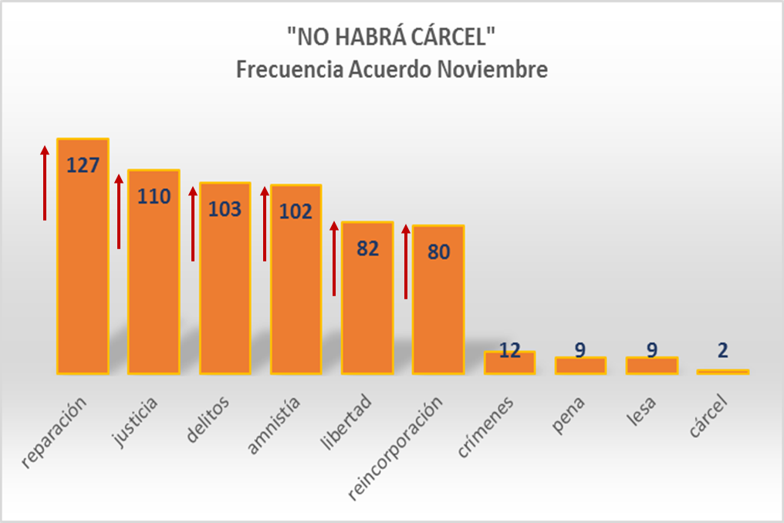

* **Conclusiones de cambios en los acuerdos sobre análisis de concordancia:** 
  + Se agrega compromiso de las FARC para ayudar a encontrar a personas desaparecidas.
  + Se incluye la necesidad de aprobar un proyecto de ley para judicializar a organizaciones delictivas.
  + Mencionan que los expertos internacionales participarán en el mecanismo especial de justicia como invitados.
  + Se proponen nuevos mecanismos para revisar sentencias.
  + Las ONG´s no podrán acusar, sino que sólo podrán dar información ante el mecanismo de justicia especial.
  + Las personas que confiesen delitos de guerra, tendrán beneficio de no privación de la libertad, pero deben estar en zonas veredales.
* **PUNTO 2: “PREMIADOS CON CURULES”**
* **Lexical dispersion plot:** No se muestran cambios en la estructura de utilización de estas palabras en el texto.

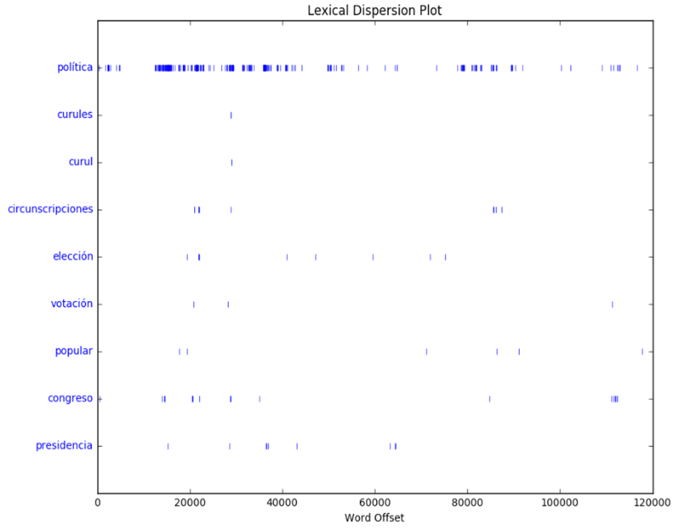

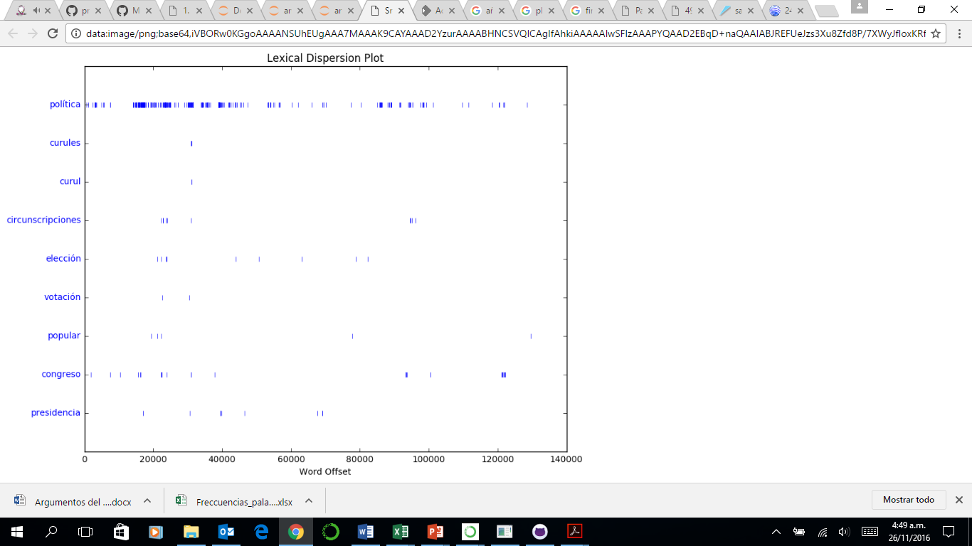

* **Frecuencias de palabras:**  Aumentos importantes en la utilización de las palabras política y congreso.

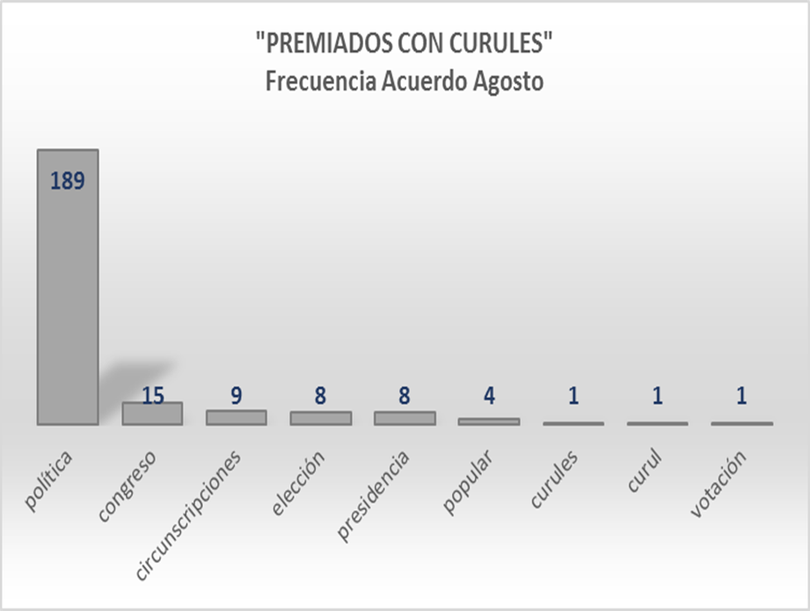

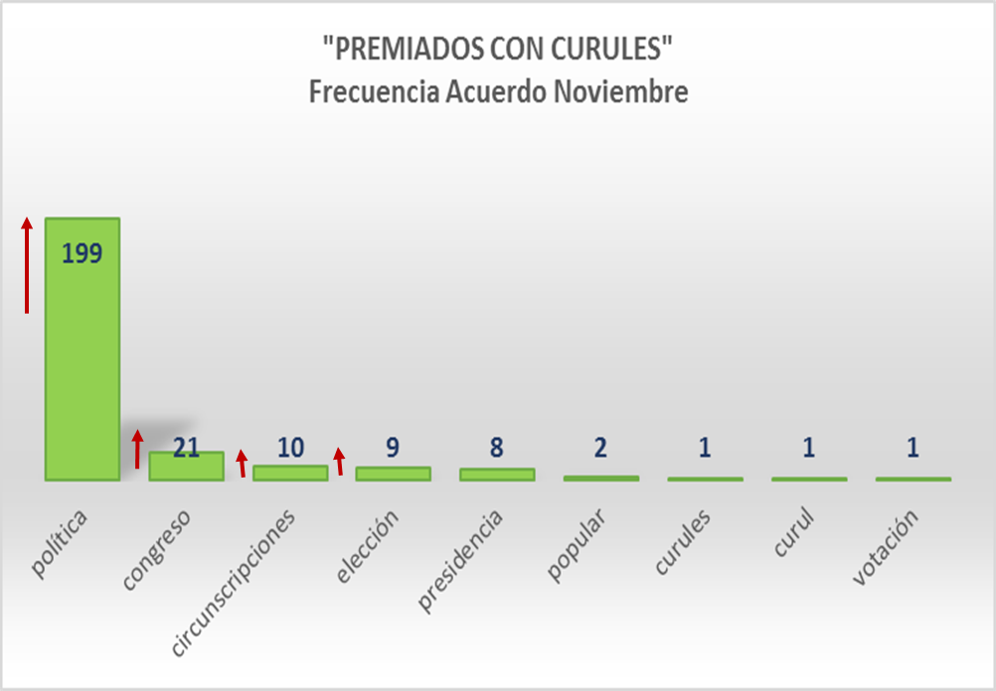

* **Conclusiones de cambios en los acuerdos sobre análisis de concordancia:**
  + Siguen siendo las mismas 5 curules en Cámara y Senado, sin embargo los candidatos deberán ganar por votación.
  + El sistema especial de adquisición progresiva de derechos para partidos y movimientos políticos, según su desempeño electoral en los ámbitos municipal, departamental y nacional; conservará los requisitos en materia de votos en las elecciones de Senado y/o Cámara de Representantes por las circunscripciones ordinarias actualmente existentes para la adquisición de la totalidad de los derechos a financiación, acceso a medios y a inscribir candidatos a cargos y corporaciones de elección popular.
* **PUNTO 3: “JUSTICIA DISFRAZADA Y HUMILLACIÓN A VÍCTIMAS”**
* **Lexical dispersion plot:** No se muestran cambios en la estructura de utilización de estas palabras en el texto.

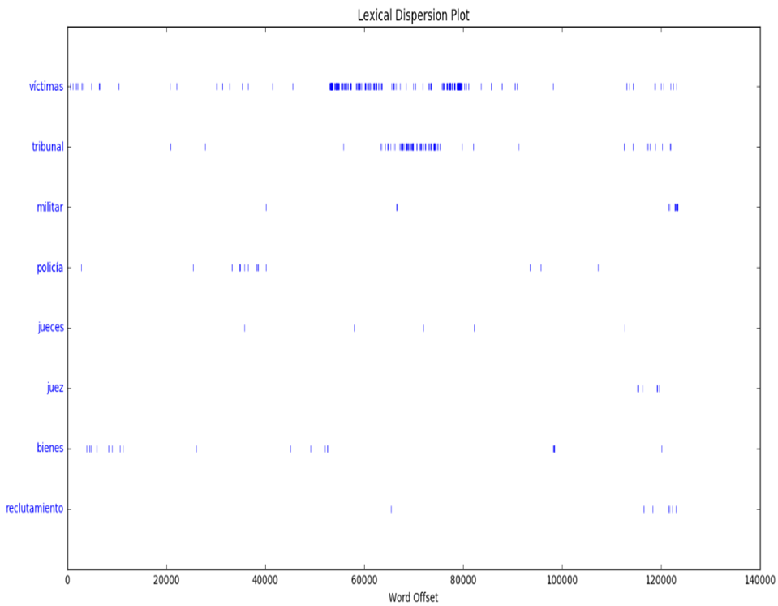

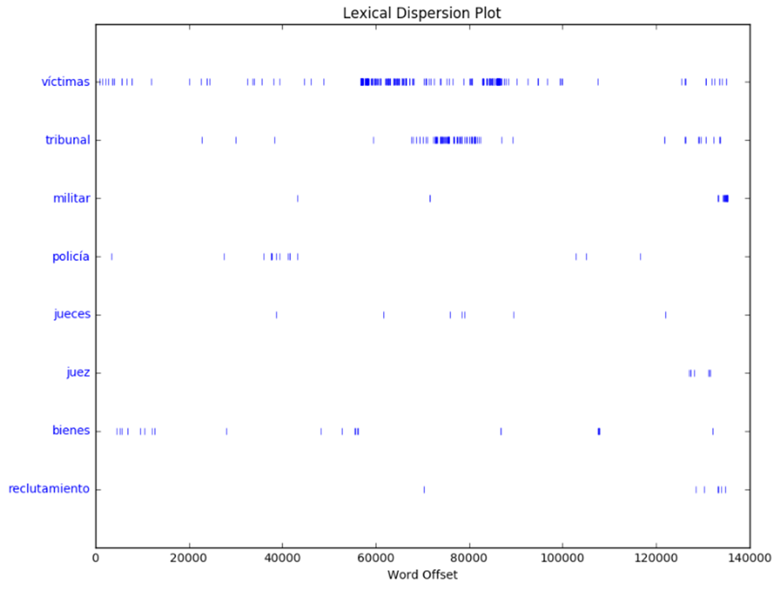

* **Frecuencias de palabras:**  Aumentos importantes en la utilización de las palabras víctimas y tribunal.

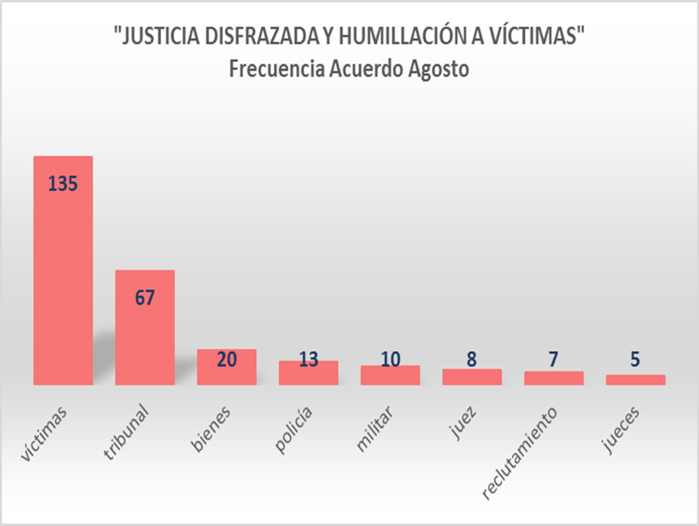

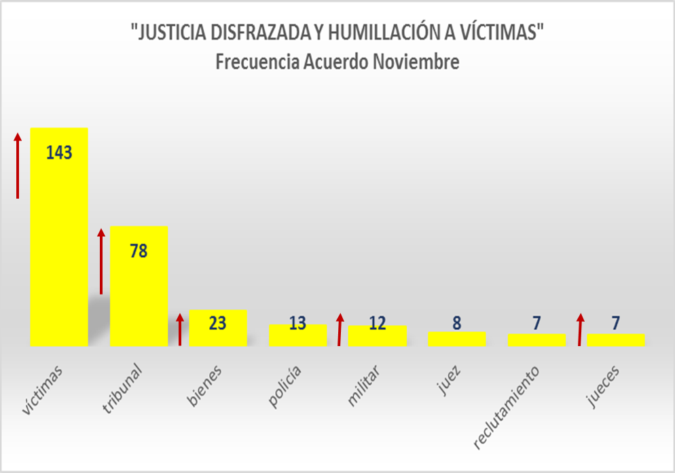

* **Conclusiones de cambios en los acuerdos sobre análisis de concordancia:**
  + Las FARC deberán entregar todos sus bienes para reparar a las víctimas.
  + Las movilizaciones de las víctimas serán tratadas con respeto de los derechos humanos.
  + Incluyeron función al director del centro de reclusión militar o policial en la supervisión de procedimientos para privación de la libertad.
  + Los magistrados de Sala y los que integren el Tribunal para la Paz estarán sometidos al mismo régimen disciplinario que el previsto por las leyes colombianas para jueces y magistrados.
* **PUNTO 4: “TIERRAS Y MILICIAS”**
* **Lexical dispersion plot:** No se muestran cambios en la estructura de utilización de estas palabras en el texto.

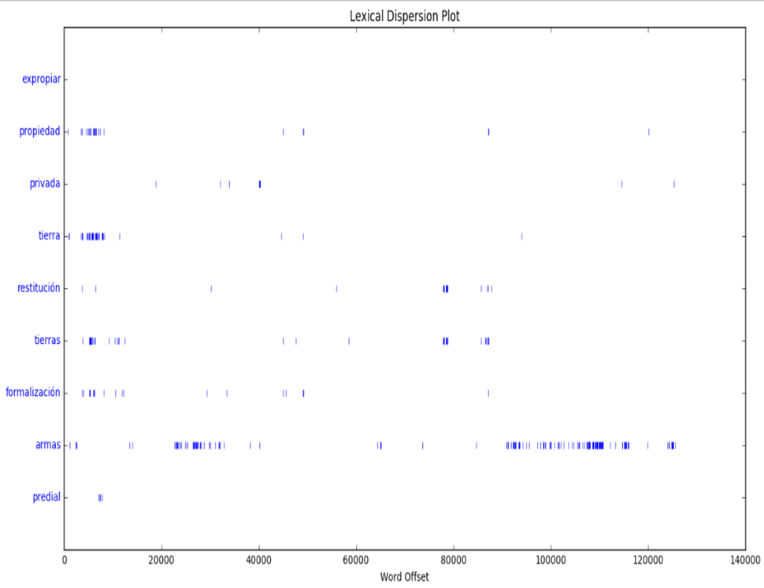

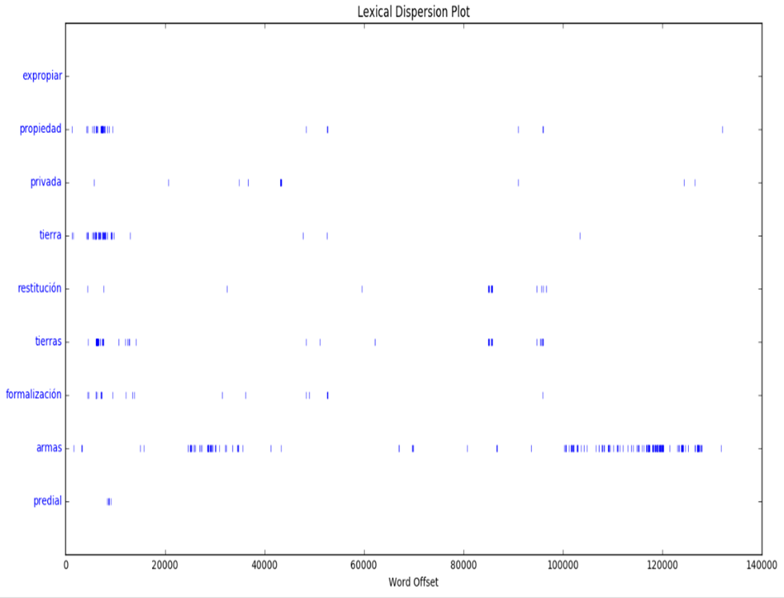

* **Frecuencias de palabras:**  No existen incrementos importantes en la frecuencia de uso de ninguna de las palabras.

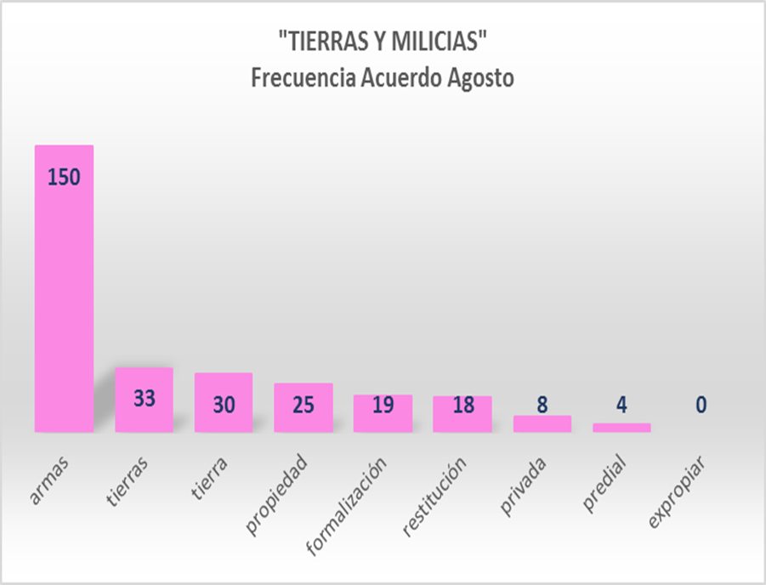

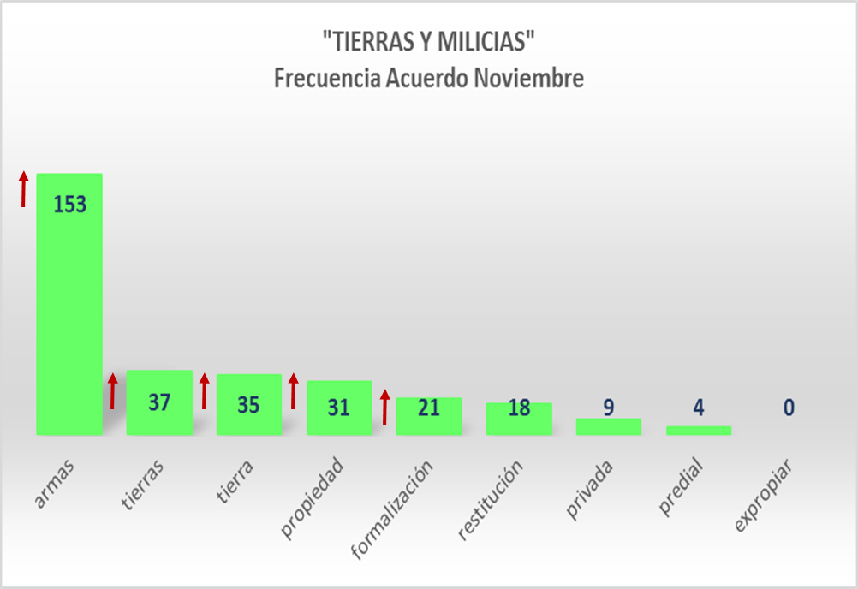

* **Conclusiones de cambios en los acuerdos sobre análisis de concordancia:**
  + Un grupo de expertos hará recomendaciones de ajustes normativos sobre los problemas relacionados con la propiedad y posesión.
  + Se aclara que lo pactado en nada afecta el derecho a la propiedad privada.
  + Se extendió el plazo de la reforma rural integral de 10 años a 15.
* **PUNTO 5: “IDEOLOGÍA DE GÉNERO”**
* **Lexical dispersion plot:** Se observa un cambio drástico en la utilización de la palabras género y sexual en el segundo acuerdo de paz.

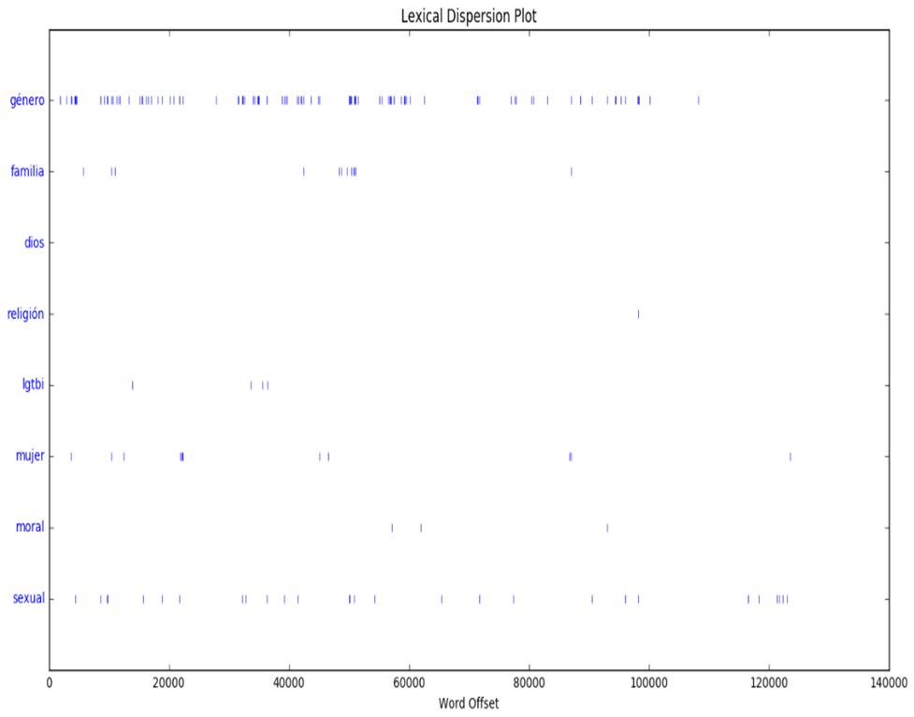

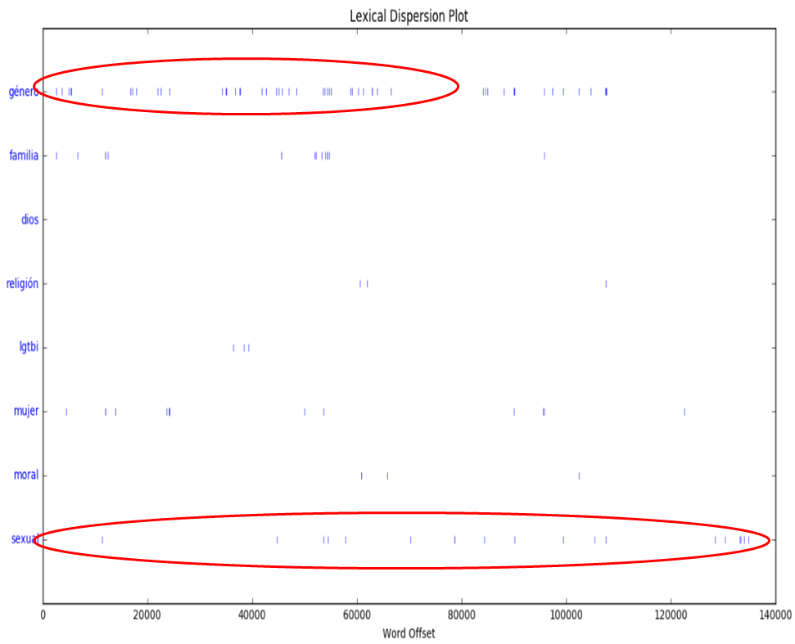

* **Frecuencias de palabras:**  Se encuentran disminuciones importantes en la frecuencia de utilización de las palabras género y sexual. Así mismo, se elimina la única alusión a la palabra LGBTI, que se encontraba en el primer acuerdo.

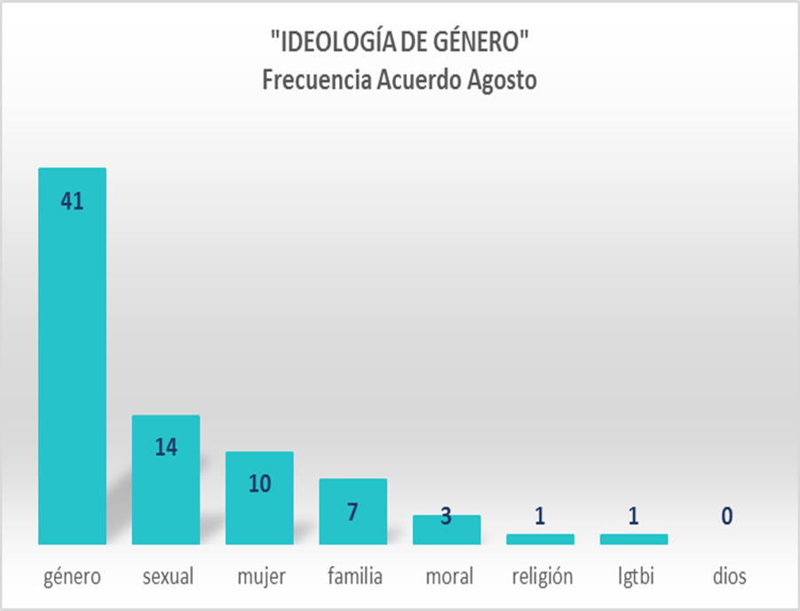

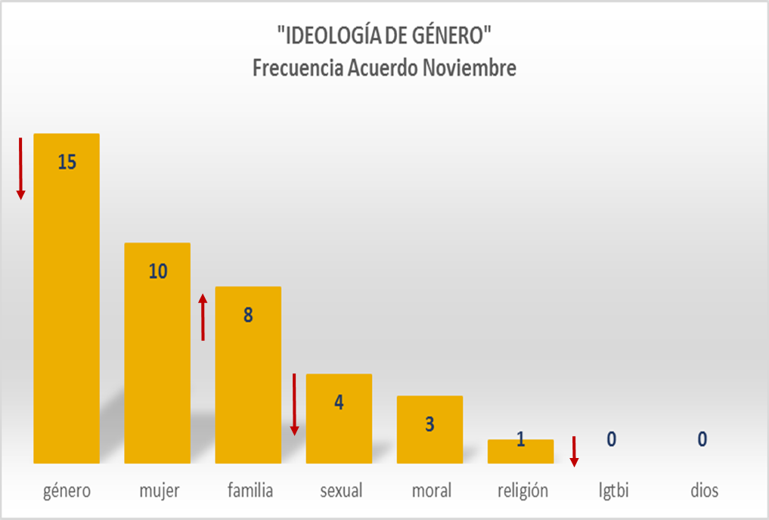

* **Conclusiones de cambios en los acuerdos sobre análisis de concordancia:**
  + Se sustrajeron muchas referencias al enfoque de género y al enfoque diferencial de género.
  + Se eliminaron todas las referencias de temas como orientación e identidad sexual, para dejar solo aquellos que hablan de violencia sexual o salud sexual.
  + En la introducción se agregó una referencia a la familia como núcleo fundamental de la sociedad.
  + Se excluyó la única referencia a la población LBTI que había en el Acuerdo.